实验报告一、集成电路的逻辑功能测试
23281115 刘泽晖
- 实验目的
1.熟悉Multisim仿真软件环境；
2.掌握集成逻辑门的逻辑功能和测试方法；
3.构建逻辑函数，用逻辑门电路实现该函数并测试验证
- 实验任务
1.任务A：实验一第三部分“1、基本集成门逻辑电路测试”的7个测试电路，完成(1)、(3)、(5) 的测试。
(1)测试与门逻辑功能：
①文字说明：
74LS08是四个2输入端与门集成电路，搭建如图所示的电路，再检测与门的逻辑功能。
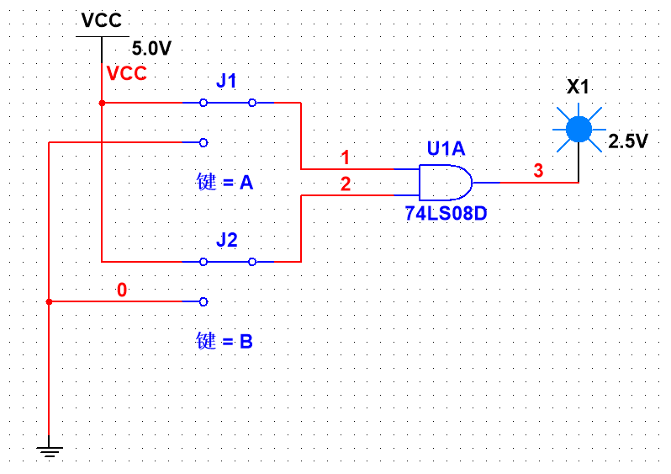
②运行截图：
③表格填写：
A | B | Y
0 | 0 | 0
0 | 1 | 0
1 | 0 | 0
1 | 1 | 1
(3)测试非门逻辑功能：
①文字说明：
74HC04是6个单输入非门集成电路，搭建如图所示的电路，再检测非门的逻辑功能。
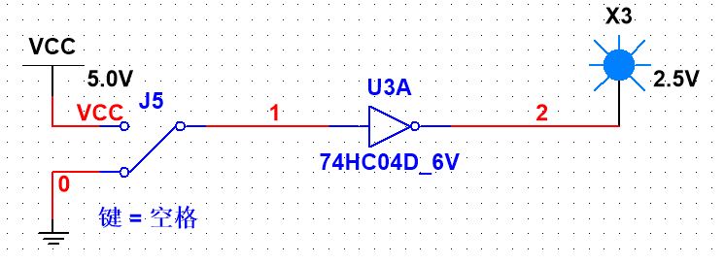
②运行截图：
③表格填写：
A | Y
0 | 1
1 | 0
(5)测试或非门逻辑功能：
①文字说明：
74LS02是四个2输入端或非门集成电路，搭建如图所示的电路，再检测或非门的逻辑功能。
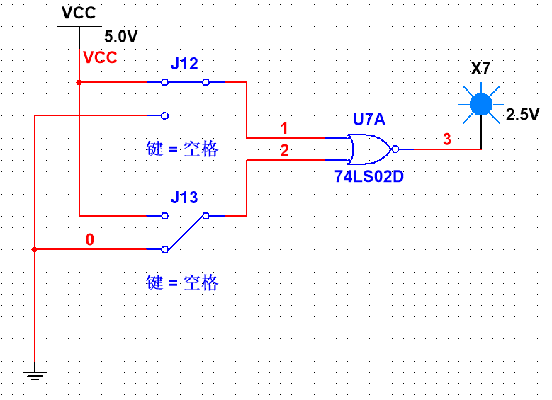
②运行截图：

③表格填写：
A | B | Y
0 | 0 | 1
0 | 1 | 0
1 | 0 | 0
1 | 1 | 0
2.任务B：实验一第三部分“2、利用与非门组成其他逻辑门电路”的3个测试电路，完成(1)的测试。
(1)组成与门电路：
①文字说明：
将74LS00中任意两个与非门组成如图所示的与门电路，输入端接逻辑电平开关，输出端接指示灯LED，拨动逻辑开关，观察指示灯LED的亮与灭，测试其逻辑功能。
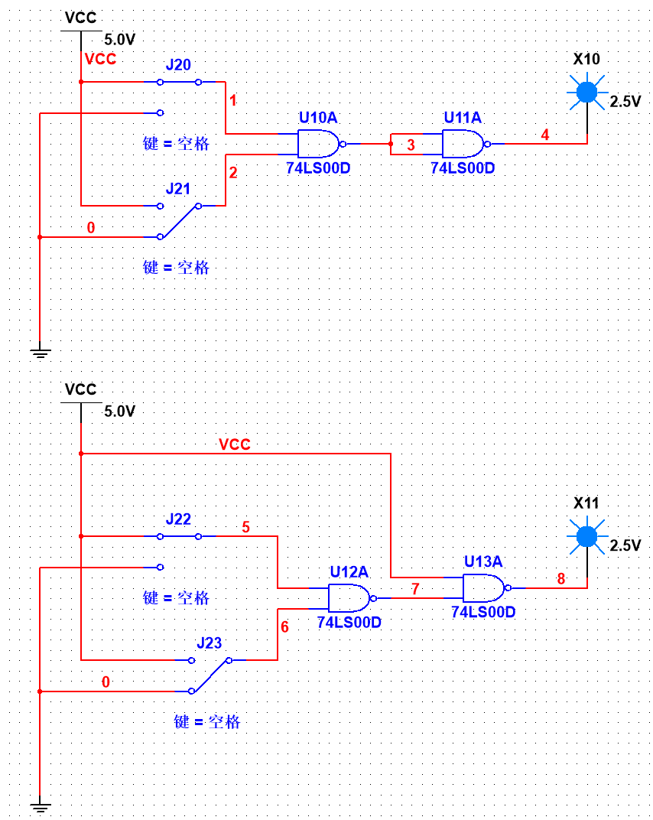
②运行截图：
③表格填写：
A | B | Y
0 | 0 | 0
0 | 1 | 0
1 | 0 | 0
1 | 1 | 1
3.任务C：实验一第四部分：“请用或非门实现其他逻辑门电路，如与门、或门、非门、异或、同或”中任选2个完成，需给出公式推导。
(1)与门：
①文字说明：
与门的逻辑功能为“有0 则0，全1 则1”。
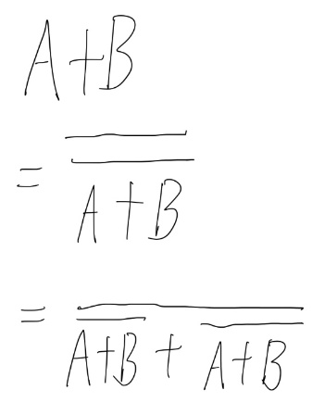
②公式推导：
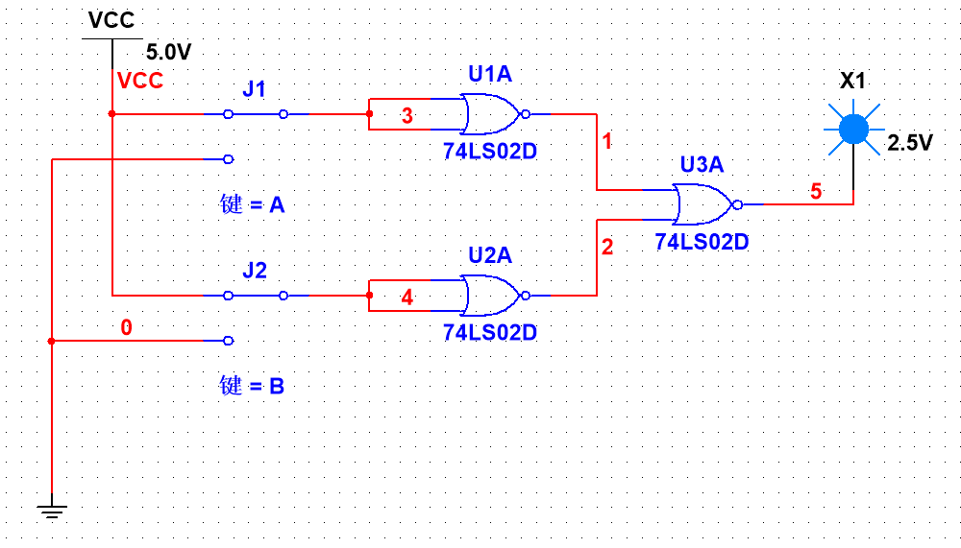
③运行截图：
(2)或门：
①文字说明：
或门的逻辑功能为“有1则1，全0 则0”。
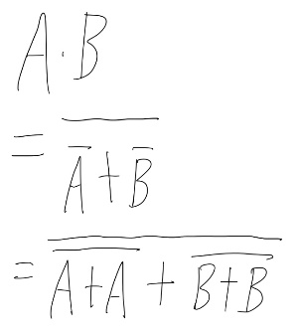
②公式推导：
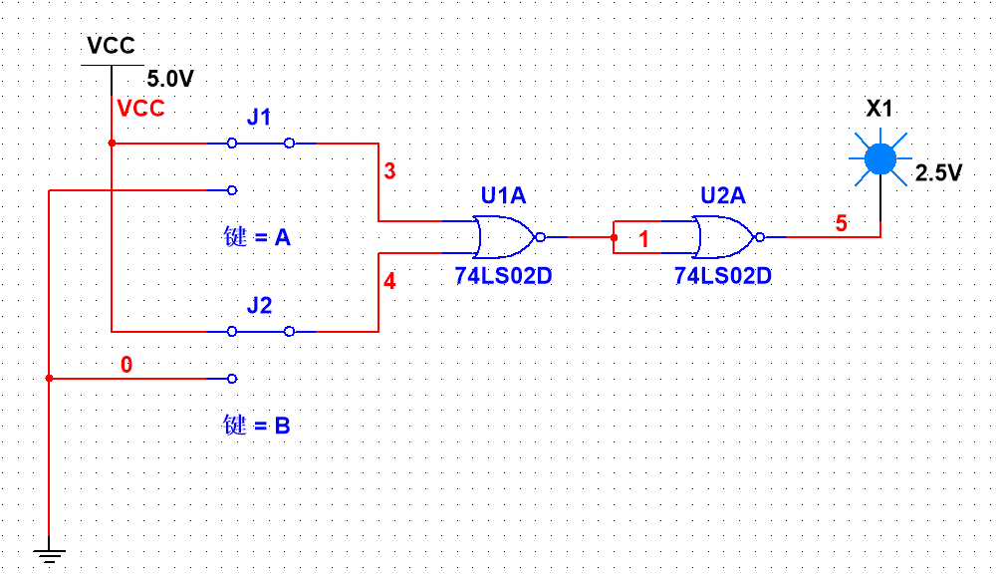
③运行截图：
4.任务D：以你学号中出现的数字为最小项编号构建四变量输入的逻辑函数。例如，你本人学号为21225678，则你需要实现的逻辑函数为：F(A,B,C,D)=∑m(1,2,5,6,7,8)（重复出现的数字仅计算1次）。化简该逻辑函数（为方便化简，可在m_{10，}m_{11，}m₁₂,m₁₃,m₁₄,m₁₅中选择不超过2个无关项），需写出化简过程，用MultiSim中的逻辑门器件实现该逻辑函数，并测试验证。
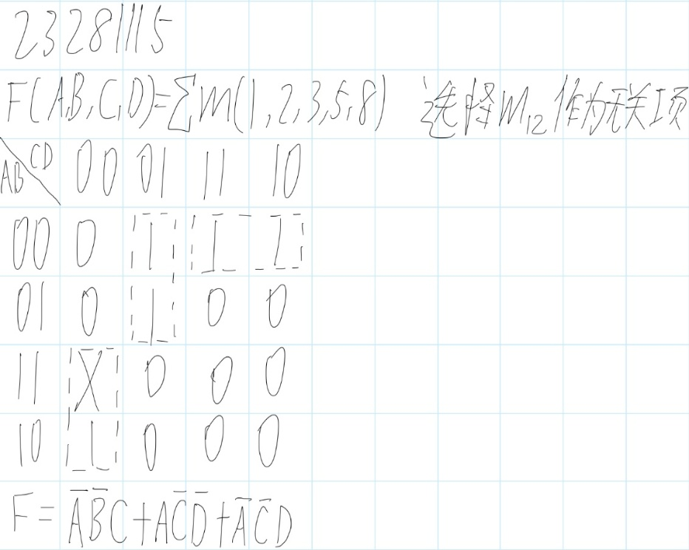
①函数化简：
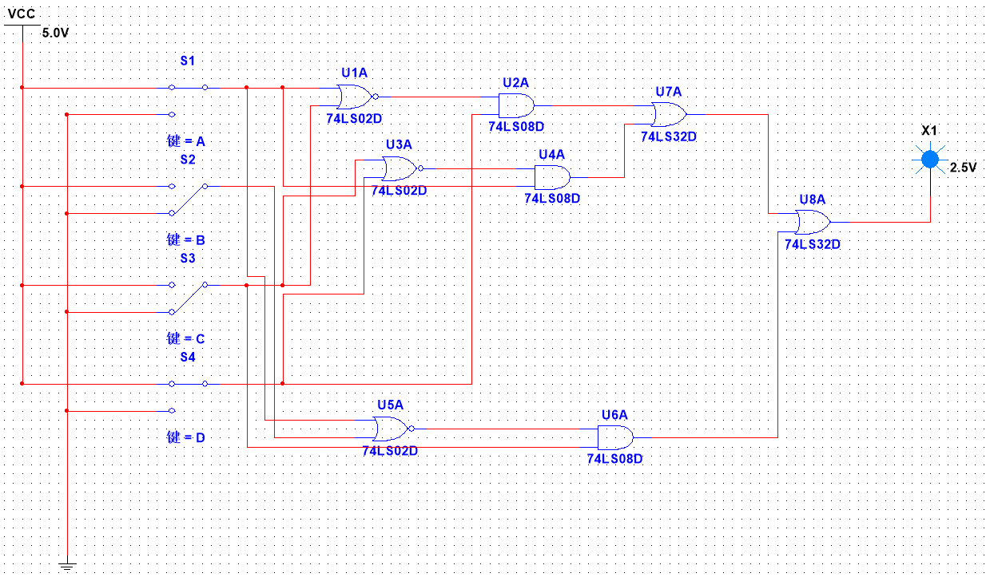
②运行截图：
- 实验总结
本次集成电路逻辑功能测试实验，让我收获颇丰。我不仅熟悉了Multisim仿真软件的操作，还深入掌握了集成逻辑门（与门、非门、或非门等）的逻辑功能和测试方法。
通过搭建和测试不同的逻辑门电路，我加深了对逻辑函数实现的理解，并锻炼了电路构建能力。特别是在利用与非门组成与门电路，以及通过或非门实现其他逻辑门电路的过程中，我深刻体会到了逻辑代数在数字电路设计中的重要性。
总的来说，这次实验不仅提高了我的数字电路设计水平，还让我发现了自己在逻辑代数运用方面的不足。未来，我将继续加强相关知识的学习和实践，以提升自己的专业能力。

